**Викторина по сказкам.**

**«Русские народные сказки».**

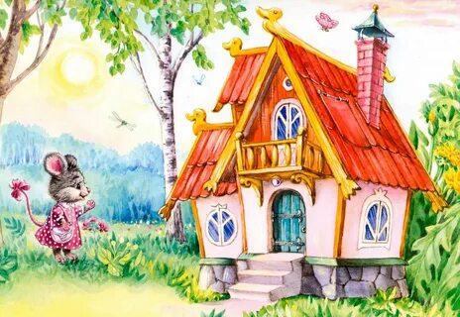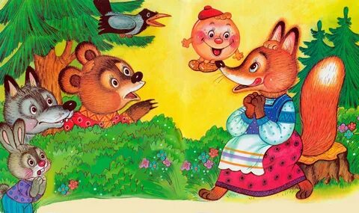

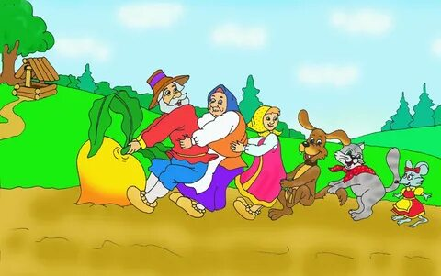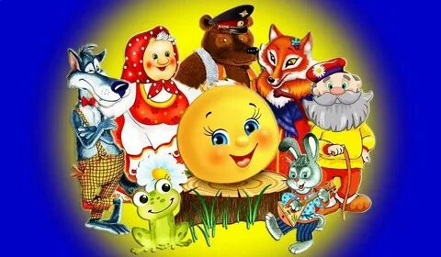

**Учитель: Алхазова М.Ю.**

**Викторина по сказкам. «Русские народные сказки».**

**Цели:** - обобщить знания детей по русским народным сказкам. - Расширить знания учащихся о сказках; - Создать условия для пропаганды здорового образа жизни; - Способствовать развитию физических качеств6 быстроты, координации, ловкости; - Развивать речь учащихся, читательский интерес, память; - Воспитывать чувство коллективизма, взаимопомощи, товарищества.

**Задачи:**- приобщить детей к народному творчеству: - формировать у учащихся доброе взаимоотношение; - способствовать развитию мышления и познавательной активности к русским народным сказкам; - развивать воображение, внимание, сообразительность, речь учащихся; - воспитывать любовь и бережное отношение к сказкам.

**Оформление, оборудование:**

-на доске детские иллюстрации к русским народным сказкам и ее герои, -компьютер,

- мультимедийный проектор, экран или интерактивная доска, - карточки к заданию, ручки и листочки для конкурсов.

**Ход занятия**

**1.Орг.момент.**

В некотором царстве, в некотором государстве, в некоторой области, в некотором городе стоит у дороги теремок, Он ни низок, ни высок, ни высок. И трудятся в этом теремке замечательные люди- педагоги, и учатся в этом теремке не менее замечательные дети!

Что сейчас я вам рассказывала? Правильно сказку. Как вы уже поняли, сказки можно рассказывать обо всем на свете, используя особый язык, интонации, жесты. Все вы хорошо знакомы с русскими народными сказками.

Что в сказках необычного?

-В сказках животные умеют разговаривать, есть несуществующие герои.

В мире много сказок:

Грустных и смешных,

И прожить на свете

Нам нельзя без них.

В сказке может все случиться.

Наша сказка впереди

Сказка в двери к нам стучится

Скажем сказке «заходи».

-Ребята, сегодня мы проведем с вами веселую игру, где вы должны будете вспомнить сказочных героев – как их звали, где они жили и в какие приключения попадали.

И сегодня мы узнаем лучших знатоков. Пусть в викторине победят самые большие любители сказок и самые внимательные их читатели!

Итак, друзья, начнем программу, Затей у нас большой запас. А для кого они? Для вас. Я знаю, вы любите игры, Песни, загадки и пляски. Но нет ничего интересней, Чем наши русские народные сказки.

В путешествие по сказочной стране отправятся 3 команды. Но мы, к сожалению, не знаем, как они называются. Ваша задача собрать разрезанную картинку. Составив картинку, вы узнаете, чье имя носит ваша команда

**I.** (Дети под музыку собирают **мозаику** и называют команду)

**«Теремок» «Колобок» «Репка»**

В каждой игре есть правила, которые игроки и их болельщики должны выполнять. Во время игры должна быть тишина, чтобы дать команде правильно ответить.

Если дисциплина нарушается, то у команды изымается очко. Все ваши ответы будет оцениваться (баллы- очки).

-Итак, начнем!

**II. Разминка:**

-Какие русские народные сказки вы знаете? (отвечают по очереди, по одной сказке)

**1.**Какую кличку носила собака в семье, в которую входили: бабка, дедка, внучка? **(Жучка)**

**2**.Кто любил похвастаться и поплатился жизнью? **(колобок)**

**3.**Как звали девочку, которая пошла погулять, заблудилась, зашла в чужой дом, где жили медведи? **(Машенька)**

**4.**У кого избушка была ледяная, и в какой сказке? **(лиса)**

**5.**В какой сказке умели говорить: печка, яблонька и речка **.(Гуси-лебеди)**

**6.**Какое животное обнаружило теремок в лесу? **(мышка-норушка)**

**III. Конкурс 1. «Узнай сказку!»**

(Команды слушают внимательно отрывки из сказок и определяют название.)

**1.**Летела стрела и попала в болото. А в том болоте поймал ее кто-то.

Кто, распростившись с зеленою кожею. Сделался милой, красивой, пригожей**.**

**(Царевна- лягушка)**

**2.**Нет ни речки, ни пруда. Где воды напиться? Очень вкусная вода В ямке от копытца. **(Сестрица Алёнушка и братец Иванушка)**

**3.**Отворили дверь козлята И пропали все куда-то. **(Волк и козлята)**

На окошке он студился Взял потом и укатился На съедение лисе. **(Колобок).**

**5.**Что за чудо, что за диво Едут сани без коней? **(По- Щучьему велению)**

**6.**Заигралась сестрица. Унесли братишку птицы. **(Гуси-лебеди)**

**7.**-Зайчик опять идет да плачет. Ему навстречу медведь: «О чем , зайчик, плачешь? А зайчик говорит: «Отстань медведь! Как мне не плакать?...» **(Заяц, лиса и петух)**

**8.**-Пришла девочка, глядь- братца нету! Ахнула, кинулась туда, сюда – нету! Кликала, заливалась слезами, причитывала, что плохо будет от отца и матери…» **(Гуси-лебеди)**

**9.**-Одна девочка ушла из дома в лес. В лесу она заблудилась и стала искать дорогу домой, да не нашла, а пришла в лесу к домику**…»(3 медведя)**

**10.**-Старуха так и сделала: намела, наскребла горсти две муки, замесила тесто на сметане, скатала.. изжарила его в масле и положила на окно простынуть**».(Колобок)**

**11.**-Стали они впятером жить. Вот они все живут, песни поют. Вдруг идет мимо медведь косолапый. Увидел медведь.. услыхал песни, остановился и заревел во всю мочь..» **(Теремок)**

**12.**-Выросла сладкая, крепка, большая-пребольшая. Пошел дед… рвать: тянет-потянет, вытянуть не может**…» (Репка)**

**IV. Конкурс2. «По- порядку становись!»**

Учитель: Вы все знаете сказку «Репка», «Колобок» и «Теремок». Герои этих сказок забыли свои места. Помогите им правильно встать на свое место. (Командам раздаются фигуры с изображением героев сказок)

**«Репка» «Колобок» «Теремок»**

Репка колобок мышка дедка дед лягушка бабка бабка заяц внучка заяц лиса Жучка лиса волк кошка волк медведь мышка медведь

(Дети раскладывают рисунки героев в порядке очередности, звучит музыка, выигрывает та команда, которая первая сложила героев правильно.)

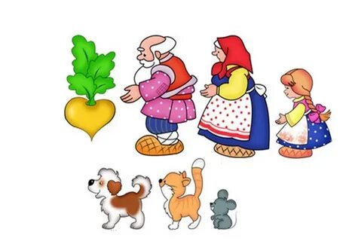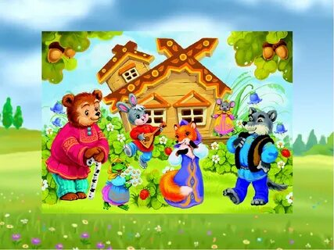

**V. Конкурс 3 «Отгадай сказочного героя»**

**1.**У отца был мальчик странный, Необычный, деревянный. Он имел предлинный нос. Что за сказка?- Вот вопрос. (Золотой ключик. **Буратино.)**

**2**.Красна девица грустна, Ей не нравится весна. Ей на солнце тяжко! Слезы льет бедняжка. **(Снегурочка).**

**3.**Когда случилось попасть мне на бал, То голову принц от любви потерял. А я башмачок потеряла тогда же, Кто я такая, кто мне подскажет? **(Золушка)**

**VI. Конкурс 4. «Забывалка»**

**1.-**Я прочитала книжку с русскими народными сказками, но название этих сказок забыла. Помню только, что в первой сказке были: дед, бабка, внучка, Жучка, кошка и еще кто-то. Ну, они ее и вытащили. Как называется эта сказка? Кого из действующих лиц я не назвал? И что же они вытащили? **(Репка)**

**2.** - Из второй сказки помню всех. Деда там не было. Старик только со старухой. А еще заяц, лиса, еще кто-то и медведь. А лиса его съела. Как называется сказка? Кого из действующих лиц я не назвал? Кого съела лиса? **(Колобок)**

**3.** - Из третьей сказки я всех зверюшек помню. Вот они: зайчик- побегайчик, мышка- норушка, лисичка-сестричка, волчок –серый бочок и медведь косолапый. Медведь его и развалил. Как называется сказка? Кого из действующих лиц я не назвал? Что развалил медведь? **(Теремок)**

**VII. Конкурс 5. Конкурс капитанов.**

(на листочке написаны вопросы. По очереди капитаны дают ответ)

1.Кто из обитателей болота стал женой царевича? **(Лягушка)** 2. Кто превратился в козленка, испив воду из лужицы? **(Иванушка)** 3. Как звали девочку, которая случайно попала в избушку к трем медведям? **(Машенька)**

**VIII. Конкурс 6. «Сказочные задачи»**

-А сейчас вам предстоит решить задачи, да задачи не простые, а сказочные. Ну- ка, кто самый смекалистый?

**Задача №1.** В первый раз лисе удалось унести петушка от дома на расстоянии 4 км., а во второй раз на 3 км. дальше. На какое расстояние лиса унесла петушка во второй раз? **(4+3=7)**

**Задача №2**. В сказочном «теремке» жило 4 зверей, а насекомых 2. На сколько больше зверей жило в теремке, чем насекомых? **(4-2=2)**

**Задача № 3.** Ниф- Ниф строил дом из соломы 2 дня, Нуф-Нуф – домик из веток 3 дня. А Наф-Наф строил свой дом из камня столько, сколько Ниф-Ниф и Нуф-Нуф вместе. Сколько дней строил домик Наф-Наф? **(2+3=5)**

**IX. Конкурс 7. «Телеграмма»**

-Ребята, я сегодня шла на работу и встретила почтальона. Он передал нам телеграммы, потому что сам не может догадаться от кого они пришли. Помогите ему.

**1.-«**Спасите, нас съел серый волк» **(козлята) 2.-«**Очень расстроена. Нечаянно разбила яичко» **(мышка) 3**.-«Все закончилось благополучно, только мой хвост остался в проруби» **(волк)** **4.-«**Дорогие бабушка и дедушка, не волнуйтесь. Я придумала, как обмануть медведя. Скоро буду дома» **(Маша)** **5**.-«Помогите, мой брат превратился в козленочка» **(Аленушка)** **6.-«**Безобразие, кто-то съел мою кашу и сломал мой стул» **(медвежонок)**

**X. Конкурс 8. «Игровая станция»**

**Учитель:** Молодцы! Идем дальше. И на нашем пути Игровая станция. Я вам буду читать отрывок из сказки. Некоторые слова в ней изменены. Заметив ошибку, вы должны хлопнуть в ладоши и исправить меня

Жила –была на свете девочка. Звали ее **Зеленая Шапочка.** Позвала как-то мама дочку и говорит ей: -Дочка моя, **Синяя Кепочка**! Пойди сегодня к **бабушке,** отнеси ей **футбольный мяч и кеды.** -Хорошо, - сказала **Желтая Шапочка**, взяла **ведро** и пошла…

**Подведение итогов.**

**Учитель:** Молодцы: И с этим заданием справились. Заканчивается наше путешествие по Стране Сказок, Чудес и Волшебства! Но, вы теперь сами сможете продолжить его, ведь сказочная тропинка бесконечна. Стоит вам открыть книгу сказок, и в путь!

А теперь давайте подарим друг другу улыбку и хорошее настроение.

**Песня: «От улыбки»**

Вот закончилась игра, Расходиться нам пора. Ну а прежде ясно всем.

Подведем итог игре. (Объявляются результаты конкурса. Награждение.)

**Учитель:** Ребята, сегодня вы показали себя настоящими знатоками сказок. Я вижу ваши радостные лица, а это значит, мы вместе с вами получили массу положительных эмоций. А из этого следует, что каждый из нас стал сегодня еще добрее и грамотнее.





